Zadanie kontrolne (07.11-13.11.2020)
Rolnik, podatnik VAT, zawarł umowę kontraktacyjną z zakładem przetwórstwa ziemniaków, w której deklaruje dostawę wysokoskrobiowych ziemniaków średnio wczesnych z 5 hektarów uprawy. Umowa zobowiązuje plantatora do stosowania w swoim gospodarstwie zasad Dobrej Praktyki Rolniczej, prowadzenia prawidłowej agrotechniki na plantacji oraz stosowania nawozów i środków ochrony roślin w dozwolonych normach. Zakład Przetwórstwa Ziemniaków zobowiązał się do odbioru i uiszczenia zapłaty za dostarczone zdrowe, wstępnie oczyszczone ziemniaki w terminie 30 dni po przedstawieniu faktury VAT zgodnej z obowiązującym cennikiem.
Na podstawie zamieszczonych w zadaniu informacji zaplanuj agrotechnikę uprawy ziemniaków wysokoskrobiowych, oszacuj wielkość spodziewanego plonu bulw i skrobi. Wystaw fakturę VAT na sprzedaż ziemniaków.
Wykonaj następujące polecenia:
- Ustal odmianę hodowlaną ziemniaków średnio wczesnych o najwyższym potencjale plonotwórczym w stosunku do wzorca. Oblicz dla tej odmiany przewidywany plon bulw i skrobi z 1 ha, zbiór z całej powierzchni uprawy oraz określ jej odporność na choroby wirusowe.
- Ustal parametry nawożenia organicznego i mineralnego (dawki, terminy oraz rodzaj stosowanych nawozów).
- Oblicz ilość stosowanych środków ochrony roślin na 1 ha i całą powierzchnię uprawy oraz podaj terminy ich stosowania.
- Ułóż harmonogram technologii produkcji ziemniaków (od zbioru przedplonu do zbioru ziemniaków).
- Wypełnij fakturę VAT na sprzedaż ziemniaków z powierzchni 5 ha, dla których wynegocjowana cena jednostkowa netto wynosi 27,00 zł/dt. Stawka VAT 5%. Symbol PKWiU – 01.13.510

Założenia uprawy ziemniaków:
Przedplon – jęczmień jary (zbiór 1 dekada sierpnia)
Warunki glebowe: gleba średnia, kompleksu żytniego bardzo dobrego (4) Zawartość fosforu w glebie – średnia
Zawartość potasu w glebie – średnia
Odczyn gleby pH=6,0
Planowane nawożenie organiczne: obornik 30 t/ha – stosowany jesienią pod orkę przedzimową
Planowane nawożenie mineralne:
- azotowe w dwóch dawkach: I – przed sadzeniem (60% dawki całkowitej), II – przed wschodami (40% dawki całkowitej)
- fosforowe i potasowe stosowane jesienią (razem z obornikiem)
Stosowane nawozy: mocznik (46% N), superfosfat pojedynczy granulowany (19% P₂O₅), sól potasowa (60%
K₂O)
Termin sadzenia: III dekada kwietnia.
Długość okresu wegetacji ziemniaków – 120 dni.
Na plantacji przewiduje się wystąpienie średniego nasilenia chwastów dwuliściennych i stonki ziemniaczanej. Zaleca się regularną ochronę przeciwko zarazie ziemniaka oraz staranny zbiór ograniczający uszkodzenia bulw.
Chwasty zaplanowano zwalczać metodą mechaniczno-chemiczną.
Przed zbiorem – desykacja plantacji.
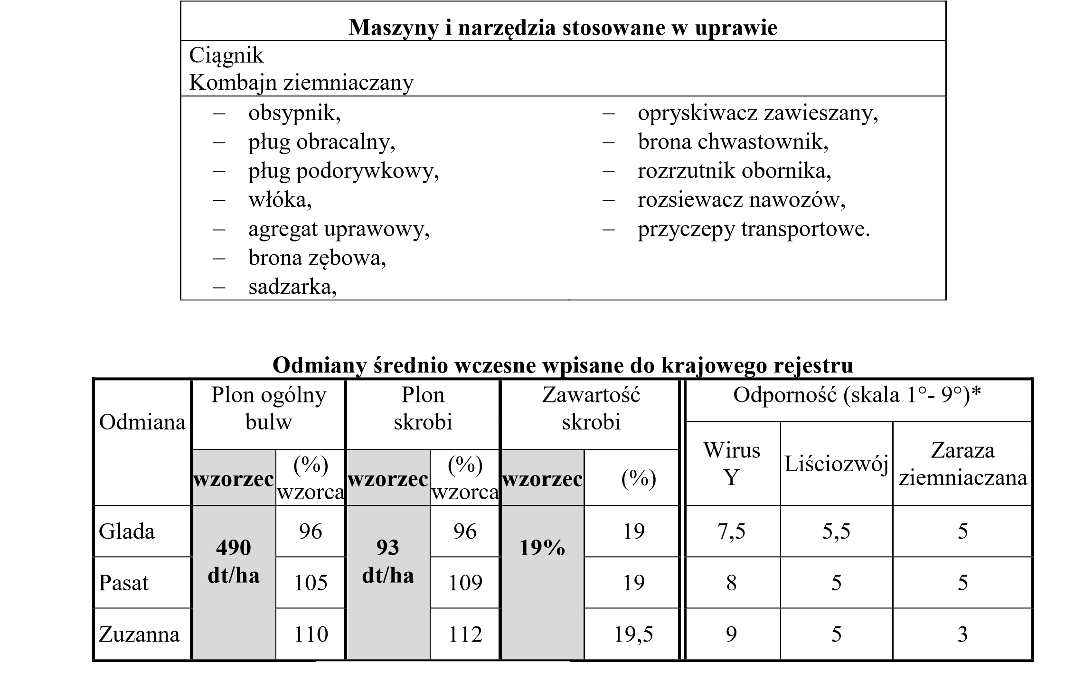 *Interpretacja wartości odporności w skali 1°– 9°:
9° – bardzo odporna; 5° – średnio podatna; 1° – bardzo podatna

Wymagania pokarmowe ziemniaków oraz zawartość i wykorzystanie NPK z obornika
Wyszczególnienie | N | P2O5 | K₂O
Wymagania pokarmowe ziemniaków (wysokoskrobiowych) na produkcję  1 tony bulw z odpowiednią masą łęcin (kg) | 4,0 | 1,5 | 8,5
Średnia zawartość składników pokarmowych w oborniku (%) | 0,5 | 0,3 | 0,7
Przeciętne wykorzystanie składników pokarmowych z obornika w I roku po zastosowaniu (%) | 30 | 20 | 50

Średnia zawartość azotu mineralnego w glebie i jego wykorzystanie
Kompleks glebowy | 6 | 5 | 4
Wykorzystanie azotu z próchnicy (w kg/ha ) | 20 | 30 | 40

Środki ochrony roślin stosowane w uprawie ziemniaków
Nazwa środka | Zalecana dawka | Podstawowe zastosowanie | Termin stosowania
RIDOMIL GOLD MZ | 2 kg/ha | Preparat grzybobójczy do zwalczania zarazy ziemniaczanej | Po wystąpieniu pierwszych objawów zarazy
RAPID 060 CS | 80 ml/ha | Insektycyd do zwalczania larw i chrząszczy stonki ziemniaczanej | Stosować po wystąpieniu szkodnika
ARCADE 880 EC | 5 l/ha | Selektywny herbicyd do zwalczania chwastów dwuliściennych | Przed wschodami
REGLONE 200 SL | 2 l/ha | Preparat przeznaczony do niszczenia naci ziemniaczanej | 14 dni przed planowanym zbiorem ziemniaków

Czas przeznaczony na wykonanie zadania wynosi 180 minut.
Ocenie będzie podlegać 6 rezultatów:
- wybrana odmiana hodowlana ziemniaków skrobiowych o najwyższym potencjale plonotwórczym oraz obliczony przewidywany plon bulw i skrobi z 1 ha i całej powierzchni uprawy (Tabela 1),
- wymagania pokarmowe i potrzeby nawozowe ziemniaków (Tabela 2),
- zapotrzebowanie na nawozy mineralne w czystym składniku na 1 ha i masie towarowej na 1 ha i całą powierzchnię uprawy ziemniaków skrobiowych. (Tabela 3),
- program ochrony chemicznej plantacji (Tabela 4),
- harmonogram technologii produkcji ziemniaków (Tabela 5),  faktura VAT (Tabela 6).

Tabela 1. Parametry wybranej odmiany hodowlanej ziemniaków skrobiowych (Wyniki obliczeń należy zaokrąglić do dwóch miejsc po przecinku)
Wyszczególnienie | Opis/wartość parametru
Nazwa wybranej odmiany

Plon ogólny bulw według wzorca (dt/kg) | 490
Plon ogólny bulw wybranej odmiany (% wzorca)
Plon ogólny bulw wybranej odmiany* (dt/ha)
Powierzchnia uprawy ziemniaków (ha)
Zbiór bulw z całej powierzchni uprawy (dt)
Zawartość skrobi w wybranej odmianie (%)
Plon skrobi (dt/ha)
Ilość skrobi zawartej w bulwach z całej powierzchni uprawy (dt)
Odporność wybranej odmiany na choroby wirusowe | Skala (1°–9°) | Interpretacja wartości odporności
Wirus Y

Liściozwój
Zaraza ziemniaczana
  - UWAGA! Plon bulw wybranej odmiany ziemniaków skrobiowych należy obliczyć w stosunku do podanego wzorca

Tabela 2. Wymagania pokarmowe i potrzeby nawozowe ziemniaków (Wyniki obliczeń należy zaokrąglić do dwóch miejsc po przecinku)
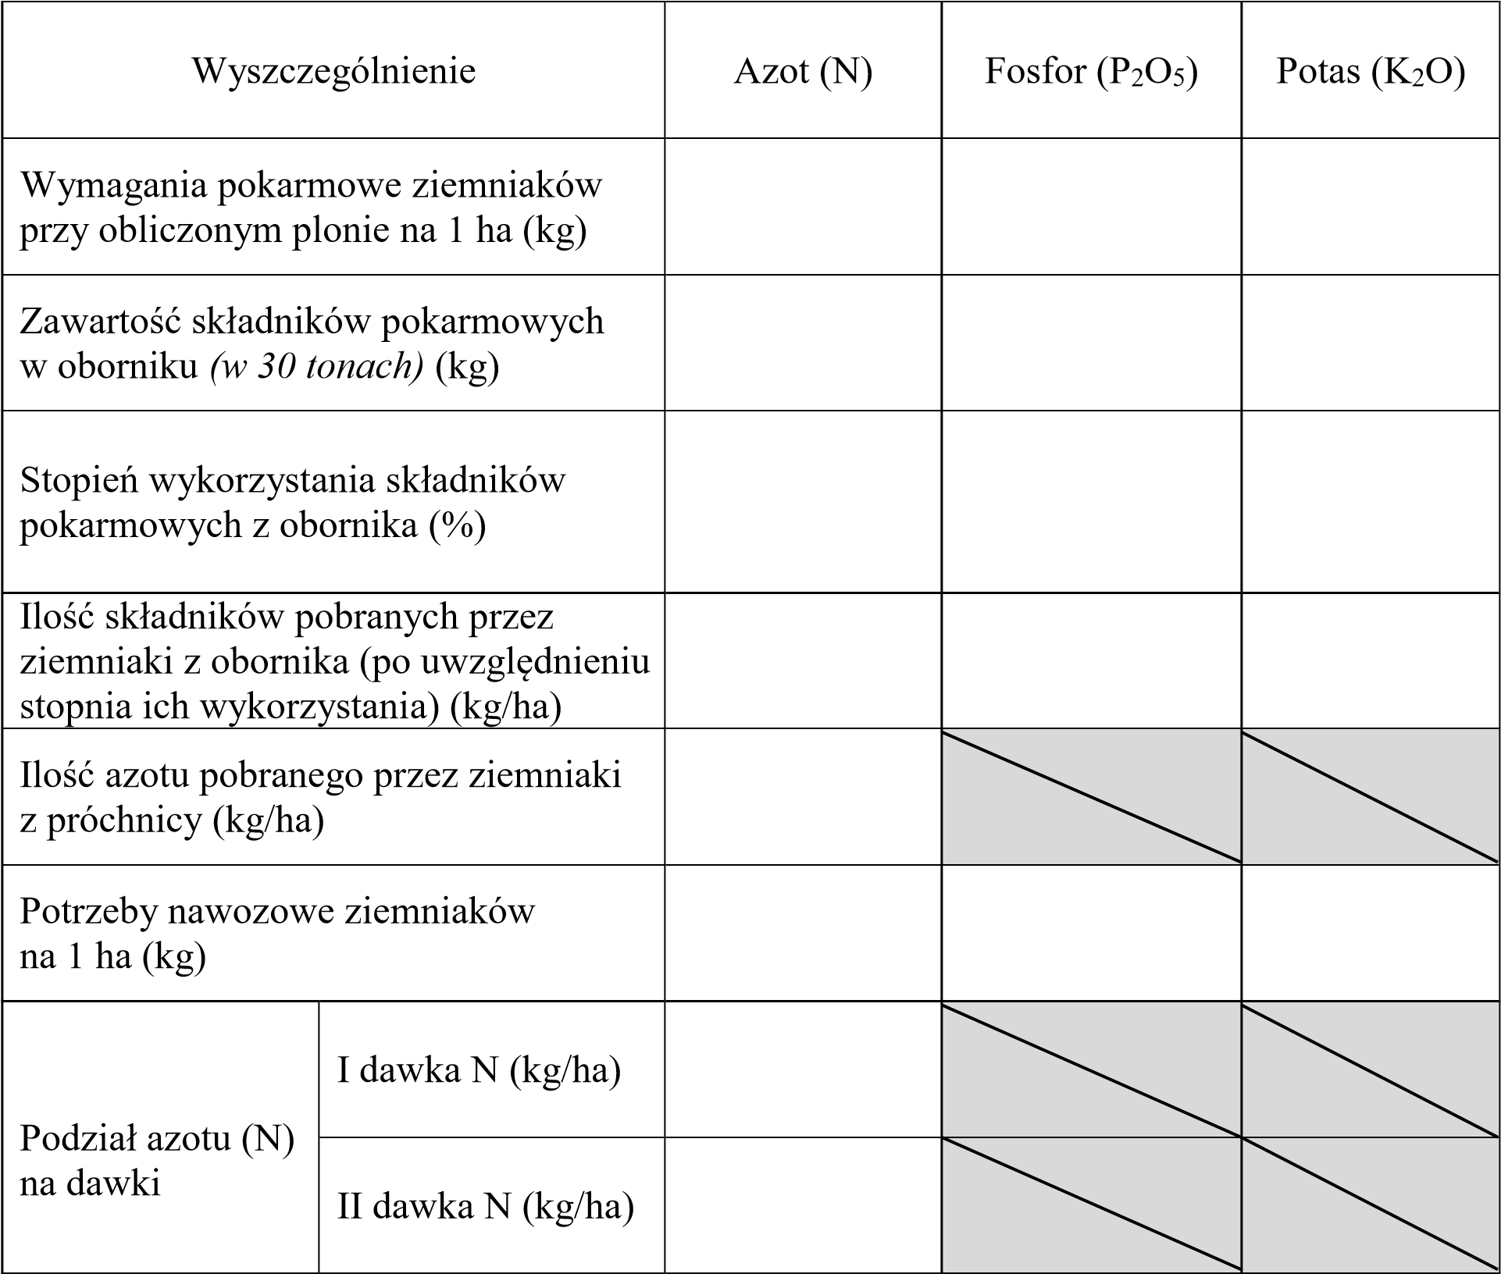

Tabela 3. Zapotrzebowanie na nawozy w masie towarowej
(Wyniki obliczeń należy zaokrąglić do liczb całkowitych)
Rodzaj nawozu | Ilość nawozów w masie towarowej (kg)
Rodzaj nawozu | na 1 ha | na 5 ha
Mocznik
Superfosfat pojedynczy granulowany
Sól potasowa

Tabela 4. Program ochrony chemicznej plantacji
Rodzaj zabiegu | Nazwa preparatu | Ilość* na 1 ha | Ilość* na 5 ha | Termin stosowania
  - Ilość preparatu użytego na powierzchnię uprawy należy zapisać w jednostkach masy (kg, g) lub pojemności (l, ml)

Tabela 5. Harmonogram technologii produkcji ziemniaków
Lp. | Zabieg* | Termin (dekada/ miesiąc) lub faza rozwojowa ziemniaków | Stosowane narzędzia/ maszyny
  - Liczba wierszy jest przypadkowa i nie jest równoznaczna z liczbą planowanych zabiegów Tabela 6. Faktura VAT
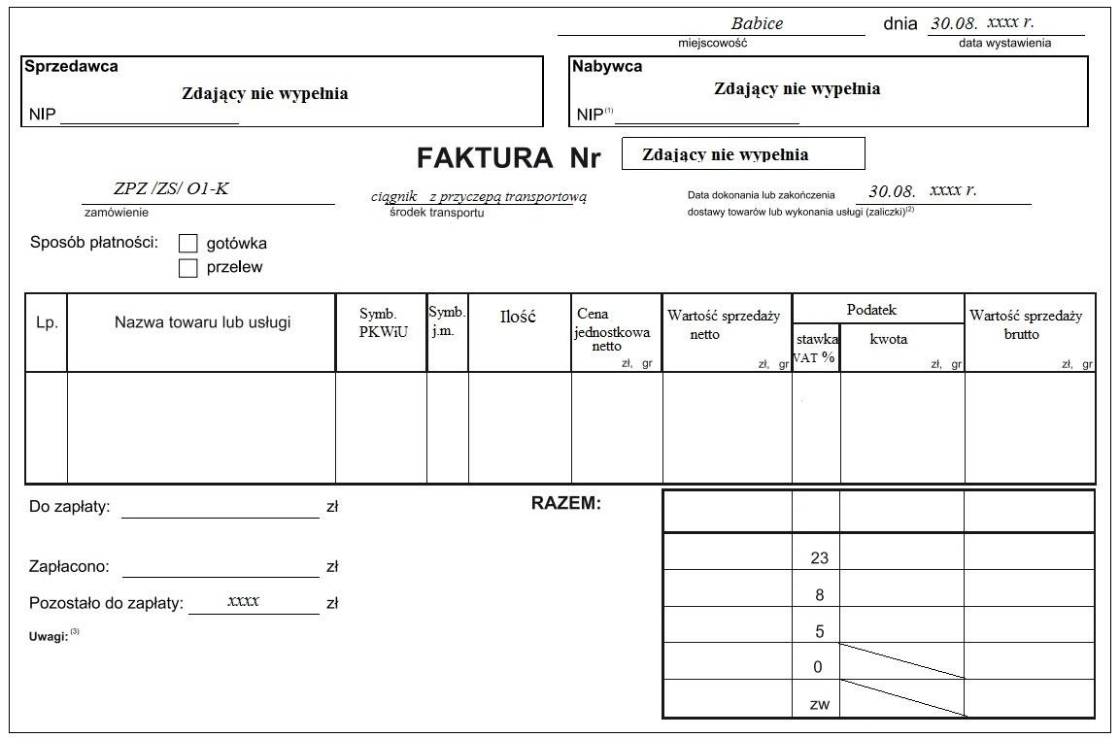

Proszę wypełnić wszystkie tabelki i odesłać cały dokument. Oprócz wpisania wyników proszę również umieścić wszystkie obliczenia (proszę o samodzielną pracę).

